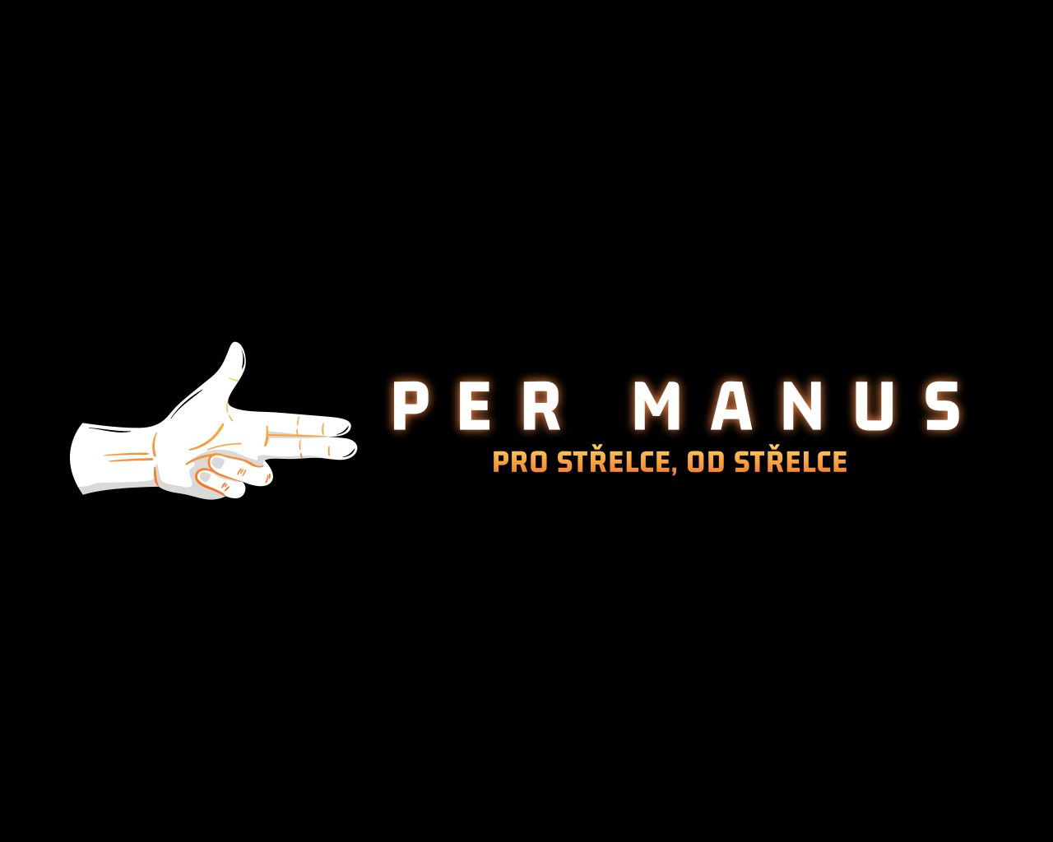

Formulář pro odstoupení od smlouvy do 14 dnů
Adresát:
Josef Červeňák
Svahy 24, 348 15 Planá
E-mail: info@permanus.cz
Tel.: +420 735 542 188
Údaje spotřebitele (vyplní zákazník):
Jméno a příjmení: .................................................................
Adresa: .............................................................................
E-mail: ..............................................................................
Telefon: ............................................................................
Číslo bankovního účtu pro vrácení peněz: .............................................
Informace o nákupu:
Číslo objednávky / faktury: ..........................................................
Datum objednání / převzetí: ..........................................................
Oznamuji, že tímto odstupuji od smlouvy o koupi tohoto zboží:
......................................................................................
Zboží vracím v původním stavu, nepoužité a kompletní.
Podpis spotřebitele (pouze v případě listinné podoby): ...............................
Datum: ...............................................................................

